ΕΛΛΗΝΙΚΗ ΔΗΜΟΚΡΑΤΙΑ |  | ΠΟΛΥΤΕΧΝΙΚΗ ΣΧΟΛΗ
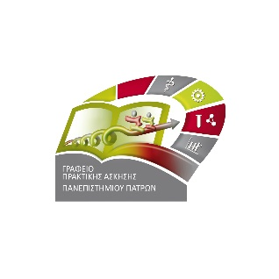 |  | ΤΜΗΜΑ ΑΡΧΙΤΕΚΤΟΝΩΝ ΜΗΧΑΝΙΚΩΝ  ΓΡΑΜΜΑΤΕΙΑ  Τηλ.: 2610 962891, 969913  Telefax: 2610 969371  E-mail: archisec@upatras.gr
 |  | Πάτρα 18 – 4 – 2019

ΠΡΟΚΗΡΥΞΗ ΠΡΟΓΡΑΜΜΑΤΟΣ ΠΡΑΚΤΙΚΗΣ ΑΣΚΗΣΗΣ ΠΑΝΕΠΙΣΤΗΜΙΟΥ ΠΑΤΡΩΝ
ΓΙΑ ΤΟ ΤΜΗΜΑ ΑΡΧΙΤΕΚΤΟΝΩΝ ΜΗΧΑΝΙΚΩΝ

Μετά από απόφαση της αριθμ. 10^{η} /17-4-2019 Συνέλευσης του τμήματος παρατείνεται η προθεσμία κατάθεσης αιτήσεων για το πρόγραμμα της Πρακτικής ¨άσκησης, αξιολόγησης και ανάρτηση των αποτελεσμάτων ως εξής:

ΣΗΜΑΝΤΙΚΕΣ ΗΜΕΡΟΜΗΝΙΕΣ

28-3-2019 | Δημοσίευση ανακοίνωσης προγράμματος για το ακαδ. έτος 2018-2019
13-5-2019 | Λήξη προθεσμίας υποβολής αίτησης συμμετοχής
15-5-2019 | Ανάρτηση Επιλεγέντων
19-5-2019 | Λήξη προθεσμίας υποβολής ενστάσεων
 | Η δημοσίευση των οριστικών αποτελεσμάτων θα γίνει μετά από επικύρωση από την Συνέλευση του Τμήματος

